ПАМЯТКА

о требованиях пожарной безопасности в лесах в условиях особого противопожарного режима в Иркутской области

Постановлением Правительства Иркутской области от 13.04.2018 №277-пп на поднадзорных Байкальской межрегиональной природоохранной прокуратуре территориях муниципальных образований «Казачинско-Ленский район», «Нижнеилимский район», «Усть-Илимский район», «город Усть-Илимск» с 08-00ч. 15 мая 2018 года до 08-00ч. 15 июля 2018 года установлен особый противопожарный режим.

В связи с этим, гражданам запрещается:

- посещение лесов при наступлении III класса и выше пожарной опасности в лесах, а именно, при верховых и низовых пожарах в сосняках, лиственничниках, кедровниках, ельниках-брусничниках, кисличниках, а также в расстроенных, отмирающих и сильно поврежденных древостоях (сухостой, участки бурелома и ветровала, недорубы), местах сплошных и выборочных рубок, захламленных гарях;
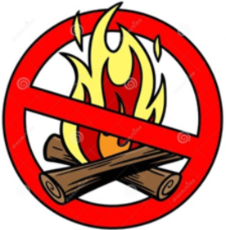
- разведение костров и выжигание сухой растительности, сжигание мусора, приготовление пищи на открытом огне, углях, в том числе с использованием устройств и сооружений для приготовления пищи на углях, за исключением приготовления пищи в помещениях зданий, предназначенных для проживания, а также для оказания услуг общественного питания, на территориях поселений и городских округов, садоводческих, огороднических и дачных некоммерческих объединений граждан, предприятиях, полосах отвода линий электропередачи, железных и автомобильных дорог, в лесах, расположенных на землях, находящихся в государственной собственности Иркутской области, на землях лесного фонда, осуществление полномочий по охране которых передано органам государственной власти Иркутской области, а также на землях особо охраняемых природных территорий, за исключением работ, проводимых специализированными организациями, по обустройству защитных полос и иных профилактических работ, предусмотренных лесным законодательством.
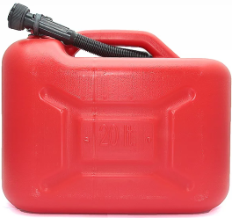
При посещении лесов у граждан должна иметься емкость с водой не менее 20 литров для обеспечения мер по недопущению и распространению лесных пожаров.

Нарушение правил пожарной безопасности в лесах в условиях особого противопожарного режима, в соответствии со ст. 8.32 Кодекса об административных правонарушениях РФ – влечет наложение штрафа на граждан - в размере от четырех тысяч до пяти тысяч рублей; на должностных лиц - от двадцати тысяч до сорока тысяч рублей; на юридических лиц –

от трехсот тысяч до пятисот тысяч рублей.

